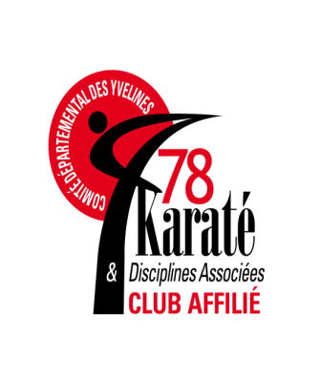

**Saison 2021 - 2022**

**La Jeunesse De Croissy**

2 Ter, Avenue du Maréchal Foch

78 290 Croissy Sur Seine

 : 01 39 76 90 55

* : Jeunessede[croissy@free.fr](mailto:croissy@free.fr)

<http://lajeunessede>croissy.free.fr

**La Jeunesse De Croissy**

Association Sportive loi 1901 agréée sous le n° 3525

**Section Arts Martiaux - Karaté Do - Shotokan**

Club affilié à la **F**édération **F**rançaise de **K**araté et **D**isciplines **A**ssociées

sous le n° 0780056

**Site internet :** www.karatecroissy.fr

**AUTORISATION D’UTILISATION DE L’IMAGE**

**Concerne les personnes mineures ou majeures**

Je soussigné (ée), Mme / Mr ………………………………… autorise / n’autorise pas (*) La Jeunesse De Croissy, dans le cadre de la pratique du karaté au sein de la section Arts Martiaux - Karaté, à utiliser, diffuser et exploiter à titre gratuit et non exclusif pour une durée de 1 an à compter de la date de la signature de la présente autorisation, des photographies et des vidéos représentant de façon identifiable les personnes suivantes *(préciser ci-après les noms et* *prénoms de la ou des personnes concernées): ………………………………………………………………………………………………………………………………*

Fait à …………………………….

Le ………………………………..

Signature

***\*) Rayer la mention inutile***